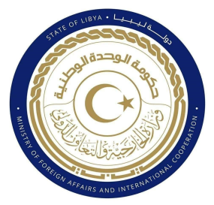

دولة ليبيا
كلمة وفد دولة ليبيا أمام الفريق العامل المعني بالاستعراض الدوري الشامل
الدورة (43) جمهورية بورندي
الإثنين الموافق 4/05/2023
ــــــــــــــــــــــــــــــــــــــــــــــــــــــــــــــــــــــــــــــ

شكرا السيد الرئيس،
يرحب وفد بلادي بوفد جمهورية بورندي الموقر، ويثمن الجهود المبذولة في إعداد هذا التقرير، ونشكر للحكومة سعيها في تعزيز حقوق الإنسان وحمايتها رغم التحديات التي تواجهها وينعكس ذلك في التشريعات والسياسات الوطنية التي اعتمدتها في هذا الشأن، كما نثني على وضع الحكومة الخطة التي وضعتها الحكومة للتنمية الوطنية لسنة 2018-2027.
وفي هذا السياق، يوصي وفد بلادي بالآتي: -
- دعم الجهود المبذولة في تعزيز حقوق الطفل وحمايتها، لاسيما المتعلقة منها بالتعليم والصحة.
- اتخاذ التدابير اللازمة لإصلاح جهاز النظام القضائي وضمان استقلاليته وصولا للعدالة للتغلب على الإفلات من العقاب.
وفي الختام، نتمنى لوفد بورندي النجاح والتوفيق في هذا الاستعراض.
شكرا السيد الرئيس.

